Guía de Actividades Complementaria
PIE
Nombre de los Estudiantes |  | Curso: 6° año A
Nombre de los Estudiantes |  | Fecha: Semana 9  01 al 05 de junio
O.A.(s): | Reforzar las funciones ejecutivas mediante la memoria de trabajo
Psicóloga | Jessie Romero Henríquez

Apoderado y estudiante: Esperando que se encuentren bien, le recuerdo que las guías las vamos a revisar, por ello es importante que las traiga de vuelta al colegio una vez que las termine.

ACTIVIDAD 1

Ordenar los números de menor a mayor, además puedes anotar en cuanto tiempo lo haces, VAMOS QUE TU PUEDES.

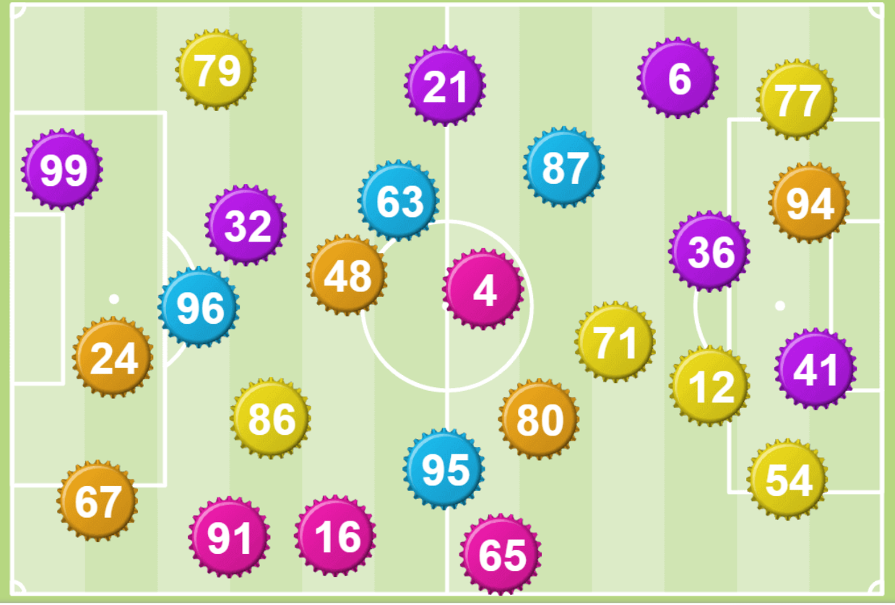

ORDENA DE MENOR A MAYOR

ORDENA LOS PARES Y LOS IMPARES

¡¡BUEN TRABAJO!!
UN ABRAZO Y MUCHOS CARIÑOS
TÍA JESSIE

